2024年度

四川省遂宁市紧急医疗救援中心单位决算

目录

公开时间：2025年8月13日

目录

第一部分 单位概况.... 2
一、 主要职责 2
二、机构设置 2
第二部分 2024年度单位决算情况说明 3
一、 收入支出决算总体情况说明 3
二、 收入决算情况说明 3
三、 支出决算情况说明 4
四、财政拨款收入支出决算总体情况说明 5
五、一般公共预算财政拨款支出决算情况说明 5
六、一般公共预算财政拨款基本支出决算情况说明 8
七、财政拨款“三公”经费支出决算情况说明 8
八、政府性基金预算支出决算情况说明 10
九、 国有资本经营预算支出决算情况说明 10
十、 其他重要事项的情况说明 10
第三部分 名词解释 11
第四部分 附件 14
第五部分 附表 41
一、收入支出决算总表 41
二、收入决算表 41
三、支出决算表 41
四、财政拨款收入支出决算总表 41
五、财政拨款支出决算明细表 41
六、一般公共预算财政拨款支出决算表 41
七、一般公共预算财政拨款支出决算明细表 41
八、一般公共预算财政拨款基本支出决算表 41
九、一般公共预算财政拨款项目支出决算表 41
十、政府性基金预算财政拨款收入支出决算表 41
十一、国有资本经营预算财政拨款收入支出决算表 41
十二、国有资本经营预算财政拨款支出决算表 41
十三、财政拨款“三公”经费支出决算表 41

第一部分 单位概况

- 主要职责
主要职责：遂宁市紧急医疗救援中心是遂宁市卫健委下属二级预算单位，属于事业单位。共4个科室，包含调度科、急救医疗科、网络管理科、综合办公室，主要承担着全市120急救的统一调度、统一指挥，开展院前急救及转运，急救知识宣传普及、技术培训和急救医疗科研及学术交流，负责全市突发公共卫生事件的医疗急救指挥、调度、信息收集和报告，与110、119、122等全面联系形成遂宁市社会应急联动系统。
- 机构设置
遂宁市紧急医疗救援中心有4个内设机构：综合办公室、调度科、急救医疗科、网络管理科。
1.综合办公室 ：负责公文、党务、人事、财务、工会、对外接待、对外宣传、安全生产、后勤保障、对外联络等工作。
2.通讯调度科：负责24小时接收全市120急救电话，做好日常急救和突发事件的受理、调度、指挥和协调处置工作。
3.急救医疗科：负责院前急救，转运和重症病人转运途中监护工作，开展急救知识普及宣传活动，负责建设和运维120急救体验中心，以及培训室管理工作，协助重要会议和活动的医疗保障工作，负责院前急救设施设备和应急物资管理与维护，负责AED建设和维护。
4.网络管理科：负责对急救分中心、120网络医院基础数据进行收集、整理、汇总、分析、保存，为院前急救网络站点建设和管理提供数据和依据，负责对急救分中心、120网络医院开展院前急救质量控制工作督查、检查和指导。

第二部分 2024年度单位决算情况说明

一、收入支出决算总体情况说明
2024年度收、支总计458.33万元。与2023年相比，收、支总计各减少348.17万元，减少43.17%。主要原因为2023年120指挥调度平台建设支出335.73万元，本年度无此笔支出。
（图1：收、支决算总计变动情况图）（柱状图）

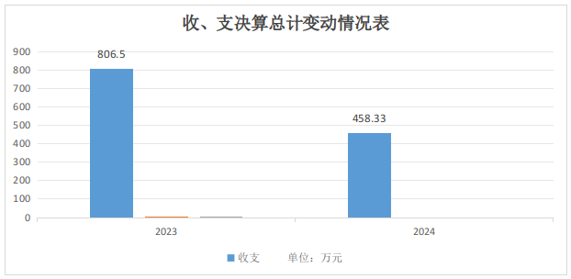

二、收入决算情况说明

2024年本年收入合计458.33万元，其中：一般公共预算财政拨款收入458.33万元，占100%；政府性基金预算财政拨款收入0万元，占0%；国有资本经营预算财政拨款收入0万元，占0%；上级补助收入0万元，占0%；事业收入0万元，占0%；经营收入0万元，占0%；附属单位上缴收入0万元，占0%；其他收入0万元，占0%。
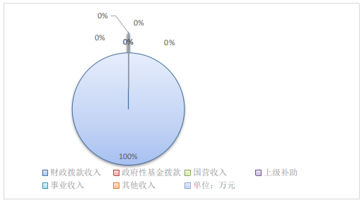（图2：收入决算结构图）（饼状图）

三、支出决算情况说明

2024年本年支出合计458.33万元，其中：基本支出409.15万元，占89.27%；项目支出49.18万元，占10.73%；上缴上级支出0万元，占0%；经营支出0万元，占0%；对附属单位补助支出0万元，占0%。
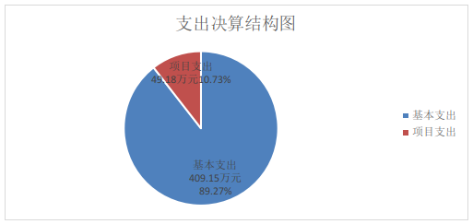（图3：支出决算结构图）（饼状图）

四、财政拨款收入支出决算总体情况说明
2024年财政拨款收、支总计458.33万元。与2023年相比，财政拨款收、支总计各减少348.06万元，减少43.16%。主要原因为2023年120指挥调度平台建设支出335.73万元，本年度无此笔支出。
（图4：财政拨款收、支决算总计变动情况）（柱状图）
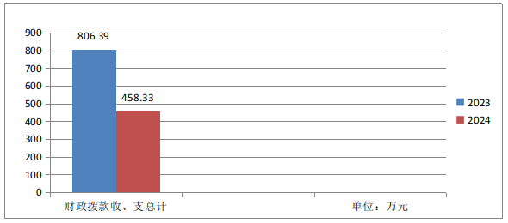

五、一般公共预算财政拨款支出决算情况说明

（一）一般公共预算财政拨款支出决算总体情况
2024年一般公共预算财政拨款支出458.33万元，占年支出合计的100%。与2023年相比，一般公共预算财政拨款支出减少384.06万元，减少43.16%，为本年度无120指挥调度平台建设支出。
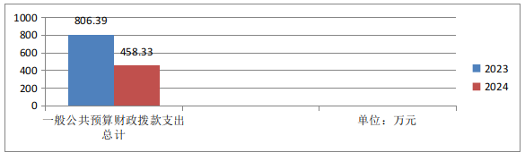（图5：一般公共预算财政拨款支出决算变动情况）（柱状图）

（二）一般公共预算财政拨款支出决算结构情况
2024年一般公共预算财政拨款支出458.33万元，主要用于以下方面：一般公共服务支出0万元，占0%；教育支出0万元，占0%；科学技术支出0万元，占0%；文化旅游体育与传媒支出0万元，占0%；社会保障和就业（类）支出35.52万元，占7.75%；卫生健康（类）支出391.98万元，占85.53%；住房保障（类）支出30.82万元，占6.72%。
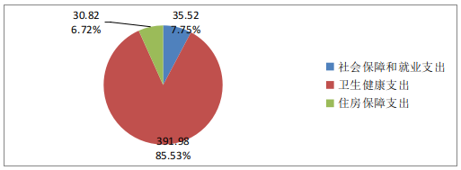（图6：一般公共预算财政拨款支出决算结构）（饼状图）

（三）一般公共预算财政拨款支出决算具体情况

2024年一般公共预算支出决算数为458.33万元，预算数为465.23万元，完成预算98.52%，未完成部分为：单位人员因处罚扣除绩效及津补贴费用，故减少了部分人员经费的支出；公务接待费用支出也相应减少。其中：
1.社会保障和就业（类）行政事业单位养老支出（款）机关事业单位基本养老保险缴费支出（项）： 支出决算为35.52万元，完成预算99.98%。未完成的主要原因为机关养老保险缴费基数有部分调整。
2.卫生健康支出（类）公共卫生（款）应急救治机构（项）：支出决算为351.75万元，完成预算98.30%，未完成的主要原因为：单位人员因处罚扣除绩效及津补贴费用，故减少了部分人员经费的支出；公务接待费用支出也相应减少。
3.卫生健康支出（类）行政事业单位医疗（款）事业单位医疗（项）：支出决算为15.24万元，完成预算98.90%。未完成的主要原因为医疗保险缴费基数有部分调整。
4.卫生健康支出（类）其他卫生健康支出（款）其他卫生健康支出（项）：支出决算为24.99万元，完成预算99.96%。未完成主要原因为：支付金额根据实际需求情况支付，与预算有一定的误差。
5.住房保障支出（类）住房改革支出（款）住房公积金（项）： 支出决算为30.82万元，完成预算99.31%，未完成的主要原因为住房公积金缴费基数有部分调整。 六、一般公共预算财政拨款基本支出决算情况说明
2024年一般公共预算财政拨款基本支出409.15万元，其中：
人员经费364.65万元，主要包括：基本工资、津贴补贴、奖金、伙食补助费、绩效工资、机关事业单位基本养老保险缴费、职业年金缴费、其他社会保障缴费、其他工资福利支出、离休费、退休费、抚恤金、生活补助、医疗费补助、奖励金、住房公积金、其他对个人和家庭的补助支出等。

公用经费44.50万元，主要包括：办公费、印刷费、咨询费、手续费、水费、电费、邮电费、取暖费、物业管理费、差旅费、因公出国（境）费用、维修（护）费、租赁费、会议费、培训费、公务接待费、劳务费、委托业务费、工会经费、福利费、公务用车运行维护费、其他交通费、税金及附加费用、其他商品和服务支出、办公设备购置、专用设备购置、信息网络及软件购置更新、其他资本性支出等。

七、财政拨款“三公”经费支出决算情况说明

（一）“三公”经费财政拨款支出决算总体情况说明
2024年“三公”经费财政拨款支出决算为3.05万元，完成预算95.31%。较上年度减少了0.15万元，变动原因是公务接待较上年度减少。

（二）“三公”经费财政拨款支出决算具体情况说明
2024年“三公”经费财政拨款支出决算中，因公出国（境）费支出决算0万元，占0%；公务用车购置及运行维护费支出决算2.99万元，占97.71%；公务接待费支出决算0.07万元，占2.29%。具体情况如下：
（图7：“三公”经费财政拨款支出结构）（饼状图）
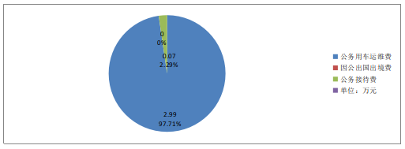

- 因公出国（境）经费支出0万元，完成预算0%。全年安排因公出国（境）团组0次，出国（境）0人。
- 公务用车购置及运行维护费支出2.99万元，完成预算99.67%。公务用车购置及运行维护费支出决算与2023年保持不变。
其中：公务用车购置支出0万元。全年按规定更新购置公务用车0辆，其中：轿车0辆、金额0万元，越野车0辆、金额0万元，载客汽车0辆、金额0万元。截至2024年12月底，单位共有公务用车3辆，其中：轿车0辆、越野车0辆、载客汽车0辆、其他车型3辆。
公务用车运行维护费支出2.99万元。主要用于公务用车燃料费、维修费、过路过桥费、保险费等支出。
- 公务接待费支出0.07万元。完成预算3.5%。较上年度减少66.4%，用于上级领导指导院前急救调度指挥工作的接待（执行公务、开展业务活动开支的交通费、住宿费、用餐费）。共计接待1批次，接待5人次。共计支出0.07万元，具体包括为德阳市紧急医疗救援指挥中心赴遂考察学习信息化建设以及协作工作到访接待费用。

八、政府性基金预算支出决算情况说明
2024年政府性基金预算财政拨款支出0万元。
- 国有资本经营预算支出决算情况说明
2024年国有资本经营预算财政拨款支出0万元。
- 其他重要事项的情况说明

（一）机关运行经费支出情况
遂宁市紧急医疗救援中心为事业单位，无机关运行经费。

（二）政府采购支出情况
2024年，遂宁市紧急医疗救援中心政府采购支出总额0.95万元，其中：政府采购货物支出0万元、政府采购工程支出0万元、政府采购服务支出0.95万元。占政府采购支出总额的100%。授予中小企业合同金额0万元，占政府采购支出总额的0%，其中：授予小微企业合同金额0万元，占政府采购支出总额的0%。

（三）国有资产占有使用情况
截至2024年12月31日，遂宁市紧急医疗救援中心共有车辆3辆，其中：主要领导干部用车0辆、机要通信用车0辆、应急保障用车0辆、特种专业技术用车3辆、其他用车0辆。单价50万元以上通用设备0台（套），单价100万元以上专用设备0台（套）。

（四）预算绩效管理情况
根据预算绩效管理要求，本单位在2024年度预算编制阶段，组织对120指挥调度系统运行经费项目、中医药传承创新项目开展了预算事前绩效评估，预算执行过程中，选取两个项目开展绩效监控，年终执行完毕后，组织对两个项目开展了绩效自评。绩效自评表详见第四部分附件。

- 名词解释

1.财政拨款收入：指单位从同级财政部门取得的财政预算资金。
2.事业收入：指事业单位开展专业业务活动及辅助活动取得的收入。
3.经营收入：指事业单位在专业业务活动及其辅助活动之外开展非独立核算经营活动取得的收入。
4.其他收入：指单位取得的除上述收入以外的各项收入，如利息收入。
5.使用非财政拨款结余：指事业单位使用以前年度积累的非财政拨款结余弥补当年收支差额的金额。
6.年初结转和结余：指以前年度尚未完成、结转到本年按有关规定继续使用的资金。
7.结余分配：指事业单位按照会计制度规定缴纳的所得税、提取的专用结余以及转入非财政拨款结余的金额等。
8.年末结转和结余：指单位按有关规定结转到下年或以后年度继续使用的资金。
9.社会保障和就业支出（208）行政事业单位养老支出（05）事业单位离退休费（02）：反映事业单位开支的离退休经费。
10.社会保障和就业支出（208）行政事业单位养老支出（05）机关事业单位基本养老保险缴费支出（05）：指反映机关事业单位实施养老保险制度由单位缴纳的基本养老保险费支出。
11.卫生健康支出（210）行政事业单位医疗（11）事业单位医疗（02）：反映财政部门安排的事业单位基本医疗保险缴费经费，未参加医疗保险的事业单位的公费医疗经费，按照国家规定享受离休人员待遇的医疗经费。
12.卫生健康支出（210）计划生育事务（07）计划生育机构（16）：反映卫生健康部门所属计划生育机构支出。
13.卫生健康支出（210）计划生育事务（07）计划生育服务（17）：反映计划生育服务支出。
14.住房保障支出（221）住房改革支出（02）住房公积金（01）：反映行政事业单位按人力资源和社会保障部、财政部规定的基本工资和津贴补贴以及规定比例为职工缴纳的住房公积金。
15.基本支出：指为保障机构正常运转、完成日常工作任务而发生的人员支出和公用支出。
16.项目支出：指在基本支出之外为完成特定行政任务和事业发展目标所发生的支出。
17.经营支出：指事业单位在专业业务活动及其辅助活动之外开展非独立核算经营活动发生的支出。
18.“三公”经费：指部门用财政拨款安排的因公出国（境）费、公务用车购置及运行费和公务接待费。其中，因公出国（境）费反映单位公务出国（境）的国际旅费、国外城市间交通费、住宿费、伙食费、培训费、公杂费等支出；公务用车购置及运行费反映单位公务用车车辆购置支出（含车辆购置税）及租用费、燃料费、维修费、过路过桥费、保险费等支出；公务接待费反映单位按规定开支的各类公务接待（含外宾接待）支出。
19.机关运行经费：为保障行政单位（含参照公务员法管理的事业单位）运行用于购买货物和服务的各项资金，包括办公及印刷费、邮电费、差旅费、会议费、福利费、日常维修费、专用材料及一般设备购置费、办公用房水电费、办公用房取暖费、办公用房物业管理费、公务用车运行维护费以及其他费用。

第四部分 附件
附件1
遂宁市紧急医疗救援中心
2024年整体支出绩效报告

部门（单位）概况
（一）机构组成
遂宁市紧急医疗救援中心有4个内设机构：综合办公室、调度科、急救医疗科、网络管理科。
1.综合办公室 ：负责公文、党务、人事、财务、工会、对外接待、对外宣传、安全生产、后勤保障、对外联络等工作。
2.通讯调度科：负责24小时接收全市120急救电话，做好日常急救和突发事件的受理、调度、指挥和协调处置工作。
3.急救医疗科：负责院前急救，转运和重症病人转运途中监护工作，开展急救知识普及宣传活动，负责建设和运维120急救体验中心，以及培训室管理工作，协助重要会议和活动的医疗保障工作，负责院前急救设施设备和应急物资管理与维护，负责AED建设和维护。
4.网络管理科：负责对急救分中心、120网络医院基础数据进行收集、整理、汇总、分析、保存，为院前急救网络站点建设和管理提供数据和依据，负责对急救分中心、120网络医院开展院前急救质量控制工作督查、检查和指导。
（二）机构职能
遂宁市紧急医疗救援中心主要承担着全市120急救的统一调度、统一指挥，开展院前急救及转运，急救知识宣传普及、技术培训和急救医疗科研及学术交流，负责全市突发公共卫生事件的医疗急救指挥、调度、信息收集和报告，与110、119、122等全面联系形成遂宁市社会应急联动系统。
（三）人员概况
我单位是遂宁市卫生健康委员会属下的全额拨款事业单位，2024年底在编在职财政全额拨款事业人员19人，退休人员2人，编外长期聘用人员5人。
二、部门财政资金收支情况
（一）部门财政资金收入情况
2024年遂宁市紧急救援中心年初预算397.31万元，其中全年财政拨款465.23万元，年末决算预算收入总额为458.33万元，其中：财政拨款收入458.33万元。
（二）部门财政资金支出情况
2024年年初单位财政资金支出总预算397.31万元，其中：基本支出376.89万元，项目支出20.42，年末支出决算数为458.33万元，其中：基本支出409.15万元，项目支出为49.18万元。
（三）结余分配和结转结余情况。
本年度无结转结余。
三、单位预算绩效分析
（一）部门预算总体绩效分析。
1.履职效能。①指挥调度，为群众提供及时准确的急救医疗服务。2024年市紧急医疗救援中心共受理“120”报警电话180930次，急救派车42461次，救治伤病员 35216人。
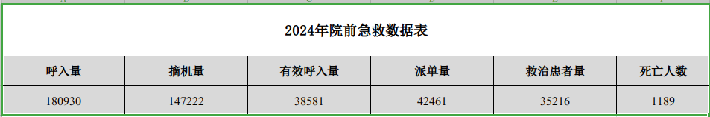
②加强指挥调度质控，保证指挥调度质量。2024年调度员10秒平均摘机时长4秒，10秒接听率100%，平均受理时长1分53秒，平均调派时长27秒，呼叫满足率100%。
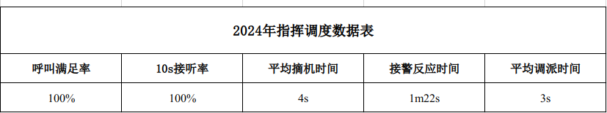
③完善急救体系建设，强化急救网络医院质控，提升“院端”服务能力和水平。一是对网络医院的急救信息进行了全面的收集、整理，对全市急救网络医院急救任务执行情况、调度员调度情况进行了全面分析总结，不断改进中心指挥调度工作，全年报送分析报告4期，为上级领导了解全市院前急救的状况提供了有力的数据；二是召开了院前急救工作推进会，以“一个中枢、两张网络”为总体思路，全面推进全市院前急救体系建设，为群众提供及时、安全、高效、方便、快捷的院前急救服务；三是以“12345”投诉处理为契机，查找中心指挥调度中存在的问题。进一步优化调度流程，本年受理“12345”中有关120的投诉8次，有效回复了投诉者，化解了矛盾，维护了120生命线的良好声誉；四是召开了遂潼区域急诊急救医疗质量培训研讨会，通过分享院前急救案例，复盘整个救治过程等方法展开讨论并提出可行性建议，提升了急诊急救能力水平，助力遂潼区域院前医疗急救事业高质量发展；五是组织急诊质控专家对43家网络医院进行了急诊质控检查；六是协助市卫生健康委开展全国院前急救工作信息管理平台的统计和填表工作，并上报详细数据。
④积极开展急救知识“五进”活动，提升急救知识社会普及率。一是进入经开区龙桥社区，对辖区内50余名社区人员和群众进行了心肺复苏、创伤包扎等急救技能的操作培训；二是以“120急救日”为契机，联合市中心医院对50余名急救志愿者进行了急救知识培训。组织区县多个急救网络医院开展了“120急救日”急救知识公益宣传培训活动，累计培训群众1000余人；三是联合市中医院进入船山区燕山小学，对该校学生和工作人员100余人进行了急救知识培训；四是联合市中心医院深入船山区兴子堂君豪幼稚园，对该校150余名教职员工进行了心肺复苏、AED、海姆立克等急救技能的培训；五是联合遂宁市中心医院深入遂宁市经开区玉龙中学，对该校200余名师生进行了急救知识培训，通过培训急救知识社会普及率进一步提高，群众的急救意识进一步增强。
2.预算管理。1.根据2024年初预算批复文件及中期调整等文件及2024年1—12月预算可执行情况表。本单位2024年偏离度0.15%。具体如下：
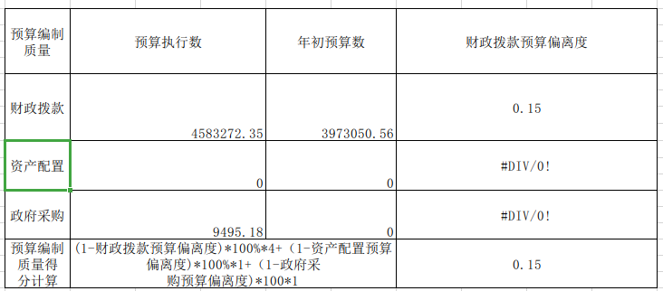
2.支出执行进度，根据2024年初预算批复文件及追加或调整预算文件及2024年1—12月预算可执行情况表。本单位2024年支出执行进度具体如下（参考样例）：
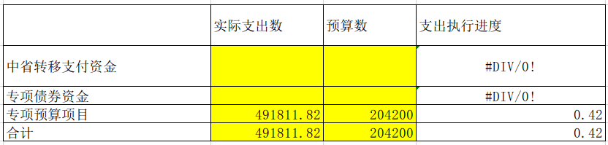

3.预算年终结余，根据2024年初预算批复文件及期中调整预算等文件、2024年1—12月预算可执行情况表及2024年部门决算表。本单位2024年年终部门预算注销金额458.33万元和结余金额6.89万元，2024年，部门预算465.22万元。部门整体预算结余率1%。

4. 严控一般性支出，根据2024年初预算批复文件及期中调整预算等文件、2024年1—12月预算可执行情况表及2024年部门决算表。
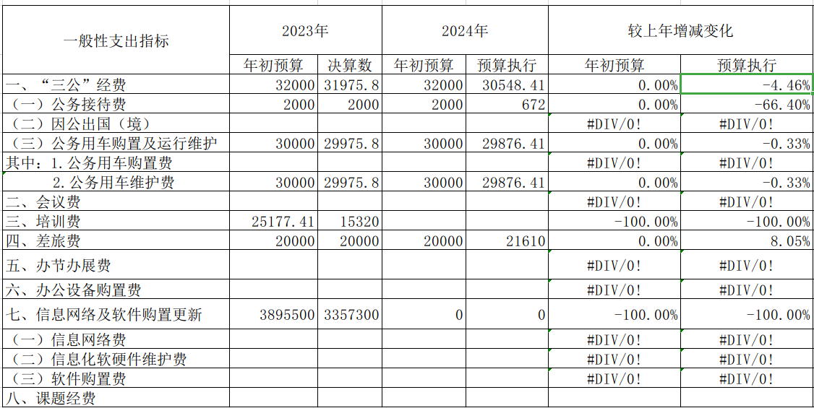

3.资产管理。（一）人均资产变化率；根据2024年部门决算报表、部门预算报表及部门行政事业性国有资产报表资料，本单位人均资产变化率-7.17%（其中2024年行政事业单位人均占有资产21.47万元/人员、2023年行政事业单位人均占有资产23.13万元/人员）。具体详见下表（仅供参考）：
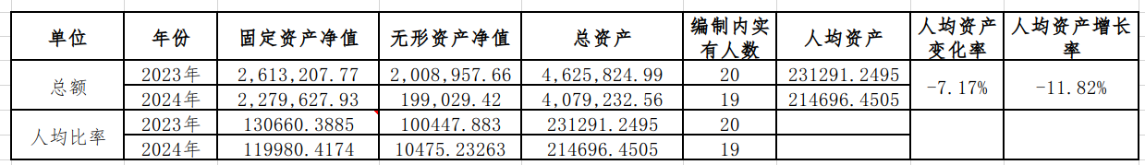
- 资产利用率；我中心于2022年搬迁至河东新区中心医院7楼，单位暂未涉及闲置资产。资产盘活率；我中心于2022年搬迁至河东新区中心医院7楼，单位暂未涉及闲置资产。
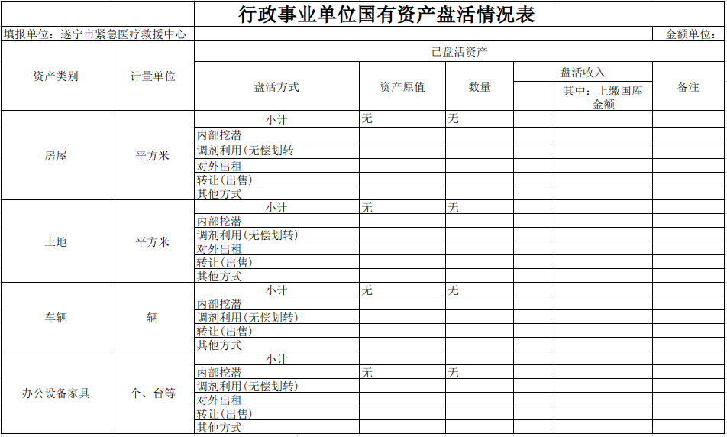
4.采购管理。支持中小企业发展；本单位为全额拨款预算单位，根据实际工作需求，无法执行工业和信息化部《关于印发〈政府采购促进中小企业发展管理办法〉的通知》（财库〔2020〕46号）有关要求，我中心2024年预留项目面向中小企业采购共计0万元。采购执行率0%；根据单位涉及政府采购项目及2024年有关项目合同及支付等资料。本部门2024年采购执行率99.71%。
5.财务管理。
财务管理制度建设情况：本单位制定了《遂宁市紧急医疗救援中心内控手册》管理制度，财务机构按照《行政事业单位资金管理办法》严格执行有关制度。不涉及扣分。
财务岗位设置情况：本单位设置出纳、会计、财务负责人等财务工作岗位。出纳岗位的职责权限为资金管理、日常收支核算、票据管理及合规监督等；会计岗位的职责权限为编制并严格执行部门预算、日常账务处理、妥善保管会计凭证、会计账簿、财务会计报表和其他会计资料等；财务负责人岗位的职责权限为编制严格执行部门预算和政府专项资金预算、加强内部会计控制，建立会计岗位责任制、规范各项会计基础工作，及时审查本单位的会计凭证、会计账簿、财务会计报表等。本部门严格实行不相容岗位分离。不涉及扣分。
资金使用规范情况。财务部门在本部门绩效自评价期间抽查了120指挥调度运行经费、中医药传承创新等项目支付有关资料。部门资金使用符合相关财务管理制度规定的（专项资金管理办法）。
- 项目决策。（1）决策程序；根据《2024年度市级预算绩效目标管理和事前绩效评估工作的通知》，对“年度预算100万元以上的新增项目，年度预算增幅达到30%或增加金额100万元以上的延续性专项资金项目”开展事前绩效评估。2024年本单位应开展部门预算阶段项目（含一次性项目）总数2个、实际开展部门预算阶段项目（含一次性项目）2个，开展比例100%。
- 目标设置；根据《2024年度市级预算绩效目标管理和事前绩效评估工作的通知》以及本部门项目绩效目标及预算审核结果。2024年本单位财务机构抽查预算阶段项目（含一次性项目）2个项目，涉及绩效目标与计划期内的任务量、预算安排不相匹配的部门预算阶段项目（含一次性项目）数量0个。
- 项目入库；根据《2024年度市级预算绩效目标管理和事前绩效评估工作的通知》，2024年部门预算项目要求入库时间为2024年1月1日之前。根据一体化系统导出预算阶段性项目明细数据。2024年本部门最终安排部门预算阶段项目（含一次性项目）总数2个，项目入库及时率100%。

2.项目执行。执行同向；2024年本单位预算阶段项目（含一次性项目）总数2个，按照“抽评的部门预算阶段项目（含一次性项目）总数10个以下的全部纳入，每增加5个多纳入1个，最多不超过30个”，抽评2个项目。

项目调整；2024年本部门应采取中期调整目标等处置措施的部门预算阶段项目（含一次性项目）总数2个，不涉及应采取未采取收回预算、调整目标等处置措施的部门预算阶段项目（含一次性项目）总数2个。

执行结果；2024年本单位共实施24个项目，其中：常年项目22个，一次性项目和阶段项目2个。根据一体化系统预算可执行情况表，共22个常年项目预算结余率小于10%，共2个一次性项目和阶段项目预算结余率小于10%。

3.目标实现。（1）目标完成；2024年本单位共实施24个项目，财务机构抽查2个项目核查项目目标完成情况。2个项目共有3条数量指标，3条数量指标均完成目标值。具体情况详见下表（参考样表）：
序号 | 项目名称 | 数量指标 | 目标值 | 完成值 | 目标完成情况 | 数据来源
1 | 120指挥调度运行经费 | 120指挥调度平台稳定运行 | ≥1 | 1 | 完成 | 项目绩效目标申报表、支付凭证、项目绩效自评报告、验收报告等
2 | 中医药传承创新 | 中医药院前急救培训合格人数 | ≥40人 | 40人 | 完成 | 项目绩效目标申报表、支付凭证、项目绩效自评报告、验收报告等
3 | 中医药传承创新 | 中医药院前急救培训次数 | ≥1次 | 1次 | 完成 | 项目绩效目标申报表、支付凭证、项目绩效自评报告、验收报告等
- 目标偏离；2024年本单位共实施24个项目，财务机构抽查2个项目核查项目目标完成情况。2个项目共有3条数量指标，2024年已完成预期指标值的数量指标共计3条，其中0条数量指标偏离度≥30%。具体情况详见下表（参考样表）：
序号 | 项目名称 | 数量指标 | 目标值 | 完成值 | 目标完成情况 | 数据来源
1 | 120指挥调度运行经费 | 120指挥调度平台稳定运行 | ≥1 | 1 | 完成 | 项目绩效目标申报表、支付凭证、项目绩效自评报告、验收报告等
2 | 中医药传承创新 | 中医药院前急救培训合格人数 | ≥40人 | 40人 | 完成 | 项目绩效目标申报表、支付凭证、项目绩效自评报告、验收报告等
3 | 中医药传承创新 | 中医药院前急救培训次数 | ≥1次 | 1次 | 完成 | 项目绩效目标申报表、支付凭证、项目绩效自评报告、验收报告等

实现效果；2024年本部门共实施24个项目，财务机构共抽查2个项目，2个项目共条效益指标，经核查4条效益指标完成。各类项目均实现其效果。具体情况详见下表：

序号 | 项目名称 | 效益指标 | 目标值 | 完成值 | 是否完成 | 数据来源
1 | 120指挥调度系统运行经费 | 满足人民群众对120急救的需求 | ≥98% | 98% | 是 | 项目绩效目标申报表、支付凭证、项目绩效自评报告、验收报告等
2 | 120指挥调度系统运行经费 | 影响年限 | ≥3年 | 100% | 是 | 项目绩效目标申报表、支付凭证、项目绩效自评报告、验收报告等
3 | 中医药传承创新 | 中医药院前急救平均反应时间较上年度提升 | ≥5% | 5% | 是 | 项目绩效目标申报表、支付凭证、项目绩效自评报告、验收报告等
4 | 中医药传承创新 | 中医药网络医院院内危重患者抢救成功率 | ≥10% | 10% | 是 | 项目绩效目标申报表、支付凭证、项目绩效自评报告、验收报告等
（三）重点领域绩效分析。行政事业性国有资产；截至2024年12月31日，房屋和构筑物128.53万元，占固定资产的56.38%（其中，房屋128.53万元，占固定资产的56.38%）；设备94.78万元，占41.58%（其中，车辆0.00万元，占0.00%，单价100万（含）以上不含车辆设备0.00万元，占0.00%）；文物和陈列品0.00万元，占0.00%；图书和档案0.00万元，占0.00%；家具和用具4.66万元，占2.04%；特种动植物0.00万元，占0.00%。
政府采购；2024年，遂宁市紧急医疗救援中心政府采购支出总额0.95万元，其中：政府采购货物支出0万元、政府采购工程支出0万元、政府采购服务支出0.95万元。授予中小企业合同金额0万元，占政府采购支出总额的0%，其中：授予小微企业合同金额0万元，占政府采购支出总额的0%。
（四）绩效结果应用情况。根据预算绩效管理要求，根据预算绩效管理要求，2024年遂宁市紧急医疗救援中心预算编制严格按照预算编制的要求，量入为出、收支平衡、统筹兼顾的原则，编制符合本单位工作实际。根据市财政局及上级主管部门预算绩效管理要求，编制了部门整体绩效目标，项目绩效目标申报，目标制定要素完整。在规定时间内按要求报送，待预算批复后按要求公开。
四、评价结论及建议
（一）评价结论
2024年，我单位部门整体支出绩效自查自评结果良好，全年基本支出保证了部门的正常运转，项目支出保障了重点工作的开展，按照2024年度市级部门整体支出绩效评价指标体系对我单位部门预算编制、预算执行、完成结果、信息公开、整改反馈等方面进行了自评，最终得分84.97分。在上级主管部门的正确领导下，我单位紧紧围绕年度目标任务，团结拼搏，锐意进取，扎实工作，圆满完成了各项工作和任务，积极为全市经济科学发展、安全发展、绿色发展做出了应有的贡献。
（二）存在问题
1.预算编制方面
我单位预算编制准确性有待提高。
2.预算执行方面
我单位在预算执行进度上存在滞后现象，对于支出控制的把控度不够。
（三）改进建议
1.强化预算编制，并严格遵守《中华人民共和国预算法》，各项经费收入全部纳入预算管理，提高预算精准度，追加调整预算严格执行相应的审批程序，预算内各项资金的来源、使用科目的设置规范化。
2.加强资金管理，对事前、事中全过程管理，对支出进行合理把控，避免超预算、无预算开支的现象发生，财务上和业务科室积极沟通，开展绩效工作业务培训。
4.加强财务会计人员业务培训，提升业务质量，严格执行会计基础工作规范。及时准确地记录、反映单位经济活动，确保会计制度遵守执行。须按照统一的会计准则和制度的规定对原始凭证进行审核，对不真实、不合法的原始凭证有权不予接受，并向单位负责人报告；对记载不准确、不完整的原始凭证予以退回，并按照国家统一的会计制度的规定更正、补充。以下附表：部门整体支出绩效目标完成情况自评表

部门整体支出绩效目标完成情况自评表
（2024年度）
单位：万元
部门名称 |  |  | 遂宁市紧急医疗救援中心
年度部门整体支出预算 | 资金总额 |  | 财政拨款 |  | 其他资金
年度部门整体支出预算 | 458.33 |  | 458.33 |  | 0
年度总体  目标 | 严格执行相关政策，保障工资及时、足额发放或社保及时足额缴纳，预算科学合理，减少结余资金。统一调配全市急救资源，维持120指挥调度系统平台正常运行，提高院前急救质量。
年度主要  任务 | 任务名称 |  | 主要内容
年度主要  任务 | 保障工资、社保足额发放 |  | 严格执行相关政策，保障工资及时、足额发放或社保及时足额缴纳，预算科学合理，减少结余资金。
年度主要  任务 | 保持120调度指挥系统正常运行 |  | 统一调配全市急救资源，维持120指挥调度系统平台正常运行，提高院前急救质量。
年度绩效  指标 | 一级指标 | 二级指标 | 三级指标 | 绩效指标  性质 | 绩效指标值 | 绩效度量单位 | 权重 | 实际完成  指标值
年度绩效  指标 | 产出指标 | 数量指标 | 预算执行指标 | 预算执行率 | ≥98 | % | 15 | 98.52%
年度绩效  指标 | 产出指标 | 数量指标 | 工资、社保指标 | 工资、社保足额、及时发放 | =1 | 完成值为1 | 15 | 1
年度绩效  指标 | 产出指标 | 质量指标 | 保障120指挥系统稳定率 | 保障120指挥系统稳定率 | ≥99 | % | 20 | 99
年度绩效  指标 | 产出指标 | 时效指标 | 项目按期完成 | 项目按期完成率 | =100 | % | 15 | 15
年度绩效  指标 | 效益指标 | 社会效益  指标 | 满足人民群众的院前急救需求 | 满足人民群众的院前急救需求 | ≥98 | % | 10 | 98
年度绩效  指标 | 效益指标 | 社会效益  指标 | 解决就业问题 | 解决就业问题，维护社会稳定 | =1 | 完成值 | 10 | 1
年度绩效  指标 | 满意度指标 | 满意度指标 | 服务对象满意度指标 | 全市院前急救满意度 | ≥95 | % | 10 | 96

附件2

遂宁市紧急医疗救援中心
2024年专项预算项目支出绩效自评报告

一、项目概况
（一）设立背景及基本情况。
遂宁市紧急医疗救援中心主要承担着全市120急救的统一调度、统一指挥，开展院前急救及转运，急救知识宣传普及、技术培训和急救医疗科研及学术交流，负责全市突发公共卫生事件的医疗急救指挥、调度、信息收集和报告，与110、119、122等全面联系形成遂宁市社会应急联动系统。
遂宁市紧急医疗救援中心属遂宁市卫生健康委员会二级事业单位，2024年先后收到年初预算专项资金120指挥调度系统运行经费20.42万元；12月收到遂财社〔2024〕128号文件下达的中医药传承创新市级补助资金25万元、遂财社〔2024〕129号文件下达120指挥调度系统运行经费中期调整资金3.79万元。
- 实施目的及支持方向。
一、资金管理办法制定情况：严格遵守《中华人民共和国预算法》，各项经费收入全部纳入预算管理，提高预算精准度，追加调整预算严格执行相应的审批程序，预算内各项资金的来源、使用科目的设置规范化。

二、项目实施目的和主要工作任务。
1.利用计算机网络、语音处理、通信网络及车辆卫星定位等信息技术，实现对区域内院前急救资源的综合管理和对急救事件、突发事件及灾害事件的分析、计划、组织、协调和及时的控制等。
2.加强院前急救体系建设，强化急救网络医院质控，提升“院端”服务能力和水平，做好内部质控工作，定期对调度员急救知识和技能、调度流程、服务态度等进行现场质控，督促调度人员尽职履责，提升素质，扛牢工作责任。
三、项目支持方向。
为群众提供及时准确的急救医疗服务，保证指挥调度质量提升“院端”服务能力和水平，提升急救知识社会普及率。
- 预算安排及分配管理。
2024年120指挥调度系统运行经费24.21万元（其中年初预算20.42万元，中期调整3.79万元）、中医药传承创新市级补助资金25万元。年终使用资金分别为24.19万元、24.99万元，资金使用率分别为99.92%、99.96%。
- 项目绩效目标设置。
项目资金分配选取因素法，充分考虑相关行业事业发展实际和发展需求。加强院前急救体系建设，强化急救网络医院质控，提升“院端”服务能力和水平。我中心对涉及项目支出科室开展了前期培训；业务科室进行资料准备、开展现场评价、进行数据汇总与分析、并报告撰写；绩效自评价小组审核。
二、评价实施
（一）评价目的。
遂宁市紧急医疗救援中心在市委、市政府的正确领导下，在市卫生健康委的关心指导和大力支持下，项目绩效自评补短板、强弱项、建网底、提能力，不断提升群众对院前医疗急救工作的满意度和获得感，全面完成了年度工作任务。
- 预设问题及评价重点。
项目资金使用情况；120指挥调度系统运行经费24.21万元（其中年初预算20.42万元，中期调整3.79万元）、中医药传承创新市级补助资金25万元。年终使用资金分别为24.19万元、24.99万元，120指挥调度系统运行资金使用率为99.92%、中医药传承创新市级补助资金使用率99.96%。符合国家财经法规、财务管理制度及有关专项资金管理制度办法规定和审批程序。
- 评价选点。
项目绩效自评所抽样点位情况。
点位情况为：1.根据区域均衡性按实际区域分配结果选择客观因素测算验证资金分配的科学合理性、均衡公平。保障120指挥调度平台正常运行，做到了及时应答，维护社会秩序，高效应对突发事件的发生。同时完成中医药在卫生健康统筹中的多元化发展。进一步提高院前急救医疗服务质量。
2.把控资金对象精准性；运行经费预算金额为24.24万元，资金使用为24.19万元，使用率为99.92%。中医药传承创新市级补助资金25万元，资金使用为24.99万元，使用率为99.96%。
3.标准合理性；我中心为保障120指挥调度平台正常运行，2024年专项资金具体使用情况为电信业务使用费16.12万元、短信业务使用费0.5万元、调度使用IP电话6台0.47万元、120指挥调度平台购买服务费24万元、院前急救能力培训费0.99万元。
4.群众满意度；2024年市紧急医疗救援中心共受理“120”报警电话180930次，急救派车42461次，救治伤病员 35216人，处置突发事件1405次，群众满意度96%。2024年调度员10秒平均摘机时长4秒，10秒接听率100%，平均受理时长1分53秒，平均调派时长27秒，呼叫满足率100%。
（四）评价方法。
我中心收集各项预算执行具体情况资料，掌握项目立项决策、项目资金、项目实施管理、财务管理全过程；收集项目完成情况与年初绩效目标开展对比分析；并通过发放满意度问卷，对项目受益对象开展满意度问卷调查。对项目绩效差异通过因素分析法，分析内、外部因素，并提出改进措施及建议。
- 评价组织。
我单位自评工作步骤：由朱主任组织领导，成立绩效自评价工作小组，副主任黎特任组长，财务科室牵头实施单位自评价，各业务科室具体负责自评。
三、绩效分析
根据项目预算绩效评价指标体系“通用指标”“专用指标”“个性指标”涉及二、三级指标进行逐项绩效分析并评分。
（一）通用指标绩效分析。
根据《2025年度市级预算绩效目标管理和事前绩效评估工作的通知》，对“年度预算100万元以上的新增项目，年度预算增幅达到30%或增加金额100万元以上的延续性专项资金项目”开展事前绩效评估。2024年本单位应开展部门预算阶段项目（含一次性项目）总数2个、实际开展部门预算阶段项目（含一次性项目）2个，开展比例100%。具体如下。
- 项目决策。根据《遂宁市财政局关于开展2025年部门、项目、政策支出绩效自评工作的通知》（遂财绩〔2025〕1号）文件要求以及本单位项目绩效目标及预算审核结果。2024年本单位财务机构抽查预算阶段项目（含一次性项目）2个项目，涉及绩效目标与计划期内的任务量、预算安排不相匹配的部门预算阶段项目（含一次性项目）数量0个。不存在绩效目标与计划期内的任务量、预算安排不相匹配的部门预算阶段项目（含一次性项目）的项目。根据《部门整体支出绩效自评打分表》对项目设立、调整延续等方面符合资金管理基本规范和决策程序要求。项目规划论证符合市级要求。
- 项目管理。
制度办法：遂宁市紧急医疗救援中心根据国家和省有关法律法规和规章制度及市卫生健康委员会专项资金使用相关规定完全用于2024年120指挥调度运行及中医院前急救能力提升工作。资金管理办法等管理制度体系健全完善，不存在管理制度缺失、管理办法过期情况。
分配管理：采用因素分配法：资金区域分布结果公平合理。资金分配严格按管理办法执行，决策程序是否符合管理要求，及时高效，未充分考虑相关行业事业发展实际和发展需求，存在中期调整3.79万元资金缺口。权重设置不够完全有效突出项目实施重点；产出指标权重过大，无法完全体现紧急救援的社会效益性质。
绩效监管：项目按财政及上级主管部门遂宁市卫生健康委员会相关要求及规定结合单位职能职责，加强项目管理所采取的有效监管手段、监管程序、监管工作，确保专款专用、合规合法。

项目实施。预算执行情况及资金使用情况：120指挥调度系统运行经费24.21万元（其中年初预算20.42万元，中期调整3.79万元）、中医药传承创新市级补助资金25万元。年终使用资金分别为24.19万元、24.99万元，120指挥调度系统运行资金使用率为99.92%、中医药传承创新市级补助资金使用率99.96%。

4.项目结果。
项目 | 绩效目标 | 数量指标 | 目标值 | 完成值 | 完成率 | 未完成原因分析
51090022T000004802766-120指挥调度系统运行经费 | 利用计算机网络、语音处理、通信网络及车辆卫星定位等信息技术，实现对区域内院前急救资源的综合管理和对急救事件、突发事件及灾害事件的分析、计划、组织、协调和及时的控制等 | 1 | 24.21万元 | 24.19万元 | 99.92% | 根据具体使用情况据实支付，与目标值存在少数误差。
51090024T000010310261－中医药传承创新 | 建立持续稳定的中医药发展多元化机制，在卫生健康投入中统筹安排中医药事业发展，保证全市群众能够得到准确及时的急救医疗服务，减少群众在突发事件发生时的伤害，进一步提高群众对院前急救工作的满意度和获得感。 | 1 | 25万元 | 24.99万元 | 99.96% | 根据具体使用情况据实支付，与目标值存在少数误差。

（二）专用指标绩效分析。根据专项资金支持对象选择所属指标进行绩效分析。支持对象包括产业发展、民生保障、基础设施、行政运转等方面。
1. 产业发展。我单位为民生保障支持对象。不涉及产业发展、基础设施、行政运转。
2. 民生保障。1.根据区域均衡性按实际区域分配结果选择客观因素测算验证资金分配的科学合理性、均衡公平。保障120指挥调度平台正常运行，做到了及时应答，维护社会秩序，高效应对突发事件的发生。同时完成中医药在卫生健康统筹中的多元化发展。进一步提高院前急救医疗服务质量。
2.把控资金对象精准性；运行经费预算金额为24.21万元，资金使用为24.19万元，使用率为99.92%。中医药传承创新市级补助资金25万元，资金使用为24.99万元，使用率为99.96%。
3.标准合理性。我中心为保障120指挥调度平台正常运行，2024年专项资金具体使用情况为电信业务使用费16.12万元、短信业务使用费0.5万元、调度使用IP电话6台0.47万元、120指挥调度平台购买服务费24万元、院前急救能力培训费0.99万元。
4.群众满意度；2024年市紧急医疗救援中心共受理“120”报警电话180930次，急救派车42461次，救治伤病员 35216人，处置突发事件1405次，群众满意度96%。2024年调度员10秒平均摘机时长4秒，10秒接听率100%，平均受理时长1分53秒，平均调派时长27秒，呼叫满足率100%。
（三）个性指标绩效分析。根据项目个性自行设定部分指标，本年度均完成了项目指标。加强了指挥调度能力，为群众提供及时准确的急救医疗服务。
四、评价结论
通过对2024年120指挥调度系统运行资金、中医药传承创新补助资金从预算的编制、绩效的设立及财政和主管部门的要求等自评。项目的实施保障了保障120指挥调度平台正常运行，保障市民健康，做到了及时应答，高效应对突发事件的发生。综合自评等级优。
五、存在主要问题
我单位预算编制准确性不高，预算管理有待提升。
六、改进建议
1.强化预算编制，并严格遵守《中华人民共和国预算法》，各项经费收入全部纳入预算管理，提高预算精准度，追加调整预算严格执行相应的审批程序，预算内各项资金的来源、使用科目的设置规范化。
2.加强资金管理，对事前、事中全过程管理，对支出进行合理把控，避免超预算、无预算开支的现象发生，财务上和业务科室积极沟通，开展绩效工作业务培训。
4.加强财务会计人员业务培训，提升业务质量，严格执行会计基础工作规范。及时准确地记录、反映单位经济活动，确保会计制度遵守执行。须按照统一的会计准则和制度的规定对原始凭证进行审核，对不真实、不合法的原始凭证有权不予接受，并向单位负责人报告；对记载不准确、不完整的原始凭证予以退回，并按照国家统一的会计制度的规定更正、补充。

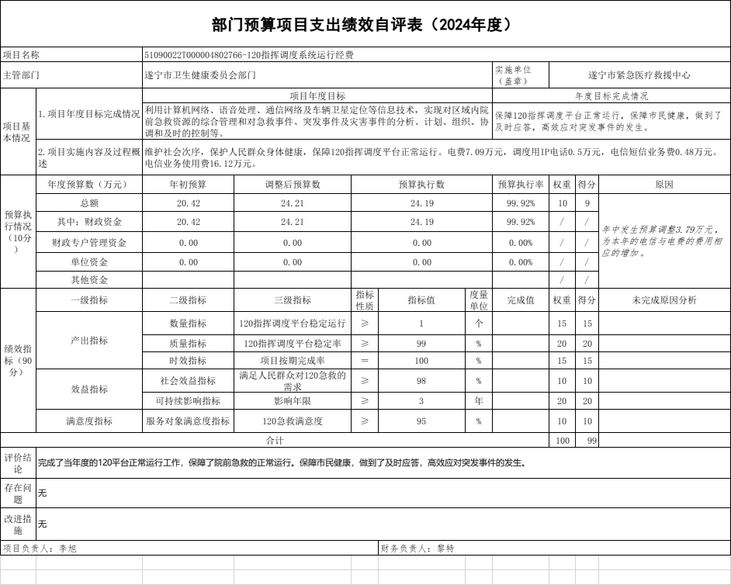

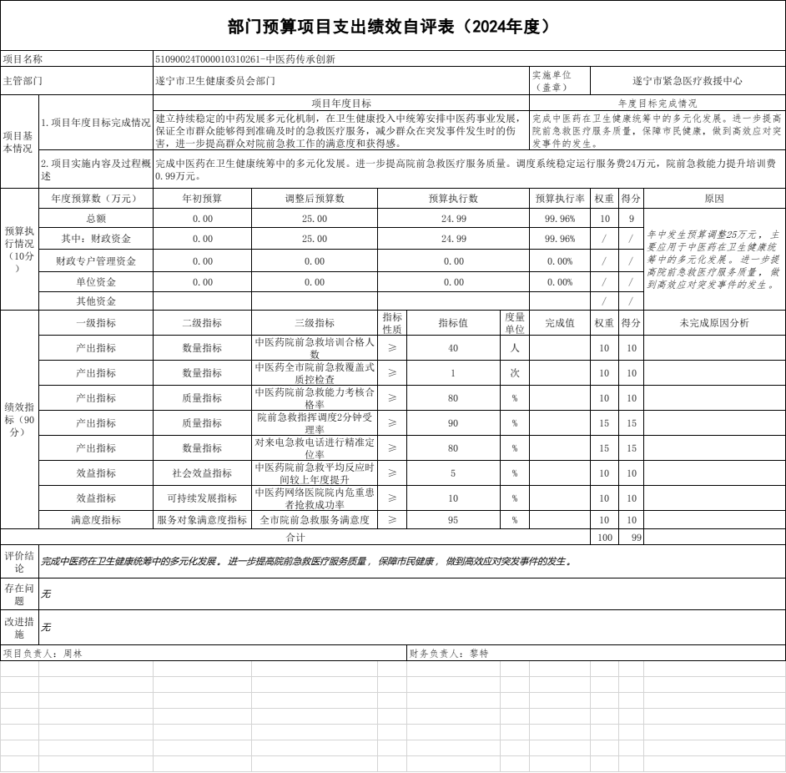

第五部分 附表

一、收入支出决算总表

二、收入决算表

三、支出决算表

四、财政拨款收入支出决算总表

五、财政拨款支出决算明细表

六、一般公共预算财政拨款支出决算表

七、一般公共预算财政拨款支出决算明细表

八、一般公共预算财政拨款基本支出决算表

九、一般公共预算财政拨款项目支出决算表

十、政府性基金预算财政拨款收入支出决算表

十一、国有资本经营预算财政拨款收入支出决算表
十二、国有资本经营预算财政拨款支出决算表

十三、财政拨款“三公”经费支出决算表

